ZAMAWIAJĄCY DOSTAWCA

Data zamówienia………………… |  | Zakład Usługowo Produkcyjny Lasów Państwowych  91-073 Łódź, ul. Legionów 113  tel. 42-632 23 62  e-mail: zup@lodz.lasy.gov.pl

Proszę o podanie adresu e-mail, w celu przesyłania faktu……………………………..…………
DRUK ZAMÓWIENIA NA WZMOCNIONE TABLETY Z SYSTEMEM OPRACYJNYM
Oferta aktualna na zamówienia złożone w okresie od 08.04.2024r. do odwołania
Nazwa | Cena sprzedaży netto zł. dla LP | Ilość zamówiona
Mobilny komputer dotykowy ZEBRA XSLATE L10  https://www.zebra.com/pl/pl/products/tablets/l10-series-xslate-xpad.html  - System Android 11  - LCD 10,1” – obsługa palcem i w rękawicach przy mokrym ekranie  - Pamięć RAM 8 GB, Flash 128GB, procesor 2,2 GHz  - Wewnętrzna rama ze stopu magnezu  - Zewnętrzne ochraniacze narożne z elastomeru  - USB-C, Ethernet, RJ45, 2 x gniazdo nano SIM, BT  - Możliwość zastosowania portu DB9, HDMI, RFID UHF  - Wyjście stereo i mono, dwa mikrofony wielokierunkowe, 2 głosniki  - Kamera / aparat przód i tył  - Ładowarka sieciowa i ładowarka samochodowa  - Akumulator 35 Wh, możliwość zastosowania akumulatora 95Wh  Dostawa, serwis gwarancyjny i pogwarancyjny firma SCANTER | 9.350,00 | 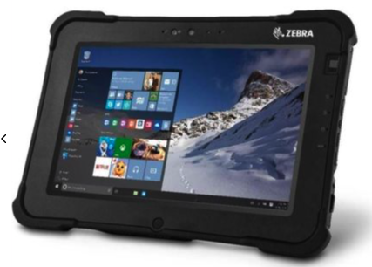
 |  | ………sztuk
Kontrakt serwisowy producenta (3 letni) do ZEBRA XSLATE L10 | 715,-
Ładowarka samochodowa | 1.622,50
Ładowarka sieciowa | 264,-
Akumulator o standardowej pojemności | 825,-
Akumulator o powiększonej pojemności | 1.067,-
Uchwyt z paskiem na smyczy | 561,-
Uchwyt obrotowy z podstawką | 544,50
Torba na tablet | 858,-
Samochodowa baza ładująca | 1.650,-
Mobilny komputer dotykowy HONEYWELL EDA10  https://sps.honeywell.com/ca/en/products/productivity/mobile-computers/tablets/scanpal-eda10a-tablet  - System Android 11  - LCD 10,1” –obsługa palcem i w rękawicach przy mokrym ekranie  - Pamięć RAM 8 GB, Flash 128GB, procesor 2,2 GHz  - Wewnętrzna rama ze stopu magnezu  - Zewnętrzne ochraniacze narożne z elastomeru  - USB-C, Ethernet, RJ45, 1 x gniazdo nano SIM. BT  - Możliwość zastosowania portu DB9, HDMI, RFID UHF  - Wyjście stereo i mono, dwa mikrofony wielokierunkowe, 2 głośniki  - Kamera / aparat przód i tył  - Ładowarka sieciowa i ładowarka samochodowa  - Akumulator 50 Wh, możliwość zastosowania akumulatora 95Wh  Dostawa, serwis gwarancyjny i pogwarancyjny firma SCANTER | 3.465,00 | 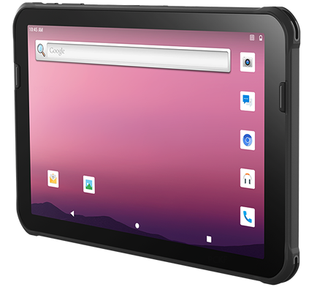
 |  | ……… sztuk
Kontrakt serwisowy producenta (3 letni) do HONEYWELL EDA10 | 605,-
Ładowarka samochodowa | 165,-
Ładowarka sieciowa | 165,-
Akumulator | 313,50
Uchwyt na ramię | 110,-
Uchwyt obrotowy | 291,50
Ochronna nakładka typu „exoszkielet” | 132,-

Do powyższych cen należy doliczyć podatek VAT 23 %
Warunki realizacji:
Termin realizacji: do uzgodnienia. …………………………….
Płatność: Przelew 21 dni. Podpis zamawiającego

